面试官：说说你对 TypeScript 中高级类型的理解？有哪些？
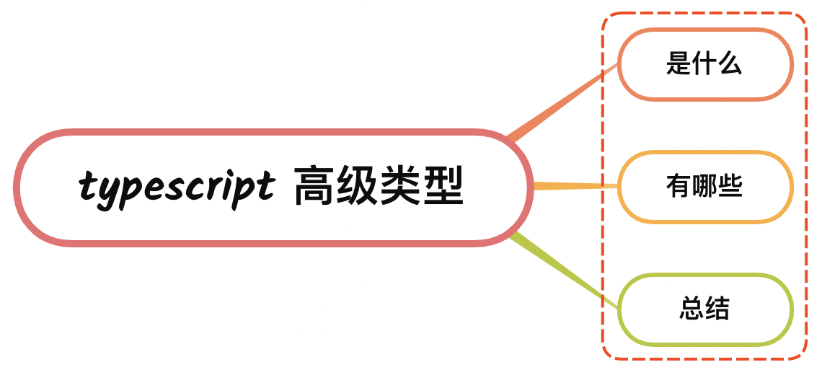

一、是什么
除了string、number、boolean 这种基础类型外，在 typescript 类型声明中还存在一些高级的类型应用
这些高级类型，是typescript为了保证语言的灵活性，所使用的一些语言特性。这些特性有助于我们应对复杂多变的开发场景

二、有哪些
常见的高级类型有如下：
- 交叉类型
- 联合类型
- 类型别名
- 类型索引
- 类型约束
- 映射类型
- 条件类型

交叉类型
通过 & 将多个类型合并为一个类型，包含了所需的所有类型的特性，本质上是一种并的操作
语法如下：
T & U
适用于对象合并场景，如下将声明一个函数，将两个对象合并成一个对象并返回：
function extend<T , U>(first: T, second: U) : T & U {
let result: <T & U> = {}
for (let key in first) {
result[key] = first[key]
}
for (let key in second) {
if(!result.hasOwnProperty(key)) {
result[key] = second[key]
}
}
return result
}

联合类型
联合类型的语法规则和逻辑 “或” 的符号一致，表示其类型为连接的多个类型中的任意一个，本质上是一个交的关系
语法如下：
T | U
例如 number | string | boolean 的类型只能是这三个的一种，不能共存
如下所示：
function formatCommandline(command: string[] | string) {
let line = '';
if (typeof command === 'string') {
line = command.trim();
} else {
line = command.join(' ').trim();
}
}

类型别名
类型别名会给一个类型起个新名字，类型别名有时和接口很像，但是可以作用于原始值、联合类型、元组以及其它任何你需要手写的类型
可以使用 type SomeName = someValidTypeAnnotation的语法来创建类型别名：
type some = boolean | string
const b: some = true // ok
const c: some = 'hello' // ok
const d: some = 123 // 不能将类型“123”分配给类型“some”
此外类型别名可以是泛型:
type Container<T> = { value: T };
也可以使用类型别名来在属性里引用自己：
type Tree<T> = {
value: T;
left: Tree<T>;
right: Tree<T>;
}
可以看到，类型别名和接口使用十分相似，都可以描述一个对象或者函数
两者最大的区别在于，interface只能用于定义对象类型，而 type 的声明方式除了对象之外还可以定义交叉、联合、原始类型等，类型声明的方式适用范围显然更加广泛

类型索引
keyof 类似于 Object.keys ，用于获取一个接口中 Key 的联合类型。
interface Button {
type: string
text: string
}
type ButtonKeys = keyof Button
// 等效于
type ButtonKeys = "type" | "text"

类型约束
通过关键字 extend 进行约束，不同于在 class 后使用 extends 的继承作用，泛型内使用的主要作用是对泛型加以约束
type BaseType = string | number | boolean
// 这里表示 copy 的参数
// 只能是字符串、数字、布尔这几种基础类型
function copy<T extends BaseType>(arg: T): T {
return arg
}
类型约束通常和类型索引一起使用，例如我们有一个方法专门用来获取对象的值，但是这个对象并不确定，我们就可以使用 extends 和 keyof 进行约束。
function getValue<T, K extends keyof T>(obj: T, key: K) {
return obj[key]
}
const obj = { a: 1 }
const a = getValue(obj, 'a')

映射类型
通过 in 关键字做类型的映射，遍历已有接口的 key 或者是遍历联合类型，如下例子：
type Readonly<T> = {
readonly [P in keyof T]: T[P];
};
interface Obj {
a: string
b: string
}
type ReadOnlyObj = Readonly<Obj>
上述的结构，可以分成这些步骤：
- keyof T：通过类型索引 keyof 的得到联合类型 'a' | 'b'
- P in keyof T 等同于 p in 'a' | 'b'，相当于执行了一次 forEach 的逻辑，遍历 'a' | 'b'
所以最终ReadOnlyObj的接口为下述：
interface ReadOnlyObj {
readonly a: string;
readonly b: string;
}

条件类型
条件类型的语法规则和三元表达式一致，经常用于一些类型不确定的情况。
T extends U ? X : Y
上面的意思就是，如果 T 是 U 的子集，就是类型 X，否则为类型 Y

三、总结
可以看到，如果只是掌握了 typeScript 的一些基础类型，可能很难游刃有余的去使用 typeScript，需要了解一些typescript的高阶用法
并且typescript在版本的迭代中新增了很多功能，需要不断学习与掌握

参考文献
- https://www.tslang.cn/docs/handbook/advanced-types.html
- https://juejin.cn/post/6844904003604578312
- https://zhuanlan.zhihu.com/p/103846208

